Paola Cerioli * (1816-1865)

Fundadora de las Hermanas de las Sda. Familia en 1857
y de los Hnos. de la Sda Familia en 1863
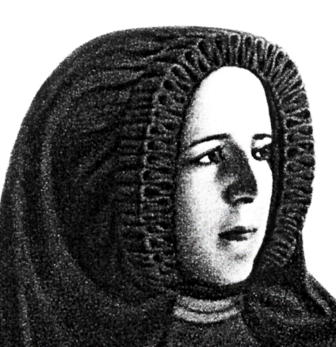

Fue una madre preparada por Dios para ser educadora a través de la cruz y de la renuncia, del dolor y de la esperanza cristiana. Paola Cerioli, mujer generosa y espíritu selecto, corazón valiente y heroico, a quien la vida no sonrió en lo humano, fue elegida para que enseñara a muchos a sonreír a lo divino.

Para hacerla madre, Dios puso en su regazo hijos que llevó prematuramente al cielo. Para curtir su paciencia, le dio un esposo que hiciera posible la práctica de la resignación más heroica. Y, para convertirla en educadora hábil, multiplicó en su entorno las necesidades y las llamadas a su tierno y compasivo corazón.

Cuando la tuvo preparada, la hizo pasar por la puerta de la soledad y la entregó un palacio que ella transformó en casa de abandonados y en una escuela de virtudes, en hogar cálido de huérfanas, en reflejo fiel de la Sda. Familia de Nazareth. En esa morada acogedora cumplió lo que dijo su hijo Carlos al morir cuando sólo tenía dieciséis años y se despedía de ella en el lecho de moribundo: "Serás madre de muchos hijos que te consolarán por mi pérdida".

Para continuar su obra hermosa de educación suave y de dulce amistad, reunió un grupo de colaboradoras que, después de su muerte, supieron propagar su estilo y su mensaje de maternidad espiritual. Regaló a la Iglesia la Congregación de "Hermanas de la Sda Familia", que aprendieron de ella a hablar el lenguaje de las flores y de los campos, de los pájaros y de las alabanzas a Dios.
Así Paola ElisabettaCerioli siguió viviendo en la tierra y sirviendo a las huérfanas campesinas con desinterés. En sus seguidoras prolongó su lenguaje de amor, que no era otro que el que Cristo reclamó a sus seguidores.

Su itinerario biográfico

1816. 28 de Enero. Nace en Soncino, cerca de Cremona. Ultima de 16 hermanos, recibe el nombre de Constancia en el Bautismo. Pertenece a una familia noble, desahogada y muy cristiana.
1828. Es llevada como interna al Convento de la Visitación, en AlzanoMaggiore. Allí adquiere una educación selecta a lo largo de ocho años.

1835. 30 de Abril. Por decisión paterna, es dada en matrimonio a un rico señor de Bérgamo, Gaetano Buzecchi-Tassis, de sesenta años. Se traslada al palacio del marido, heredado de su anterior esposa, la condesa Teresa Tassis. Tiene que soportar el carácter ostentoso, nervioso y envejecido de ese esposo desigual.

1837. 20 de Octubre. Nace su primer hijo Carlos, al que dedica todas sus atenciones maternales hasta su muerte. El 9 de Noviembre de 1839 nace su segundo hijo, pero fallece a los pocos días. Y lo mismo acontece al tercer, nacido el 22 de Noviembre de 1842.

1850. Lleva a su hijo Carlos al Colegio de S. Alessandro, del canónigo Valsecchi, en Bérgamo.

1854. 16 de Enero. Fallece su hijo Carlos, dejándola sumida en la tristeza. El niño, al morir, la anuncia: "No te preocupes por mi muerte. Dios te va a dar tantos hijos que te consolarás por haberme perdido". El 20 de Diciembre del mismo año fallece el esposo, víctima de sus achaques. Queda en total soledad, tratando de buscar su camino. Ante la insinuación del Párroco de la localidad, comienza intensa vida de apostolado.

1856. El Obispo de Bérgamo, Pedro Luis Speranza, la anima a organizar una Congregación que la ayude en la educación de las muchachas campesinas que va recogiendo. Se junta con Luisa Corti, que se mantendrá con ella toda su vida.

1857. 8 de Diciembre. Hace la profesión religiosa con varias Hermanas. Quedan así constituidas las "Hermanas de la Sda. Familia". Toma el nombre de Paola Elisabetta. Escribe un Directorio comunitario.

1858. Su plan de formación es aprobado inmediatamente por el Obispo, que también aprueba la Congregación en 27 de Julio de 1862.

1863. 4 de Noviembre. En recuerdo de su hijo Carlos, en su propiedad de Villacampagna di Soncino, cerca de Cremona, funda los "Hermanos de la Sda. Familia". Su primer colaborador es Giovanni Capponicompromete a cuidar a los muchachos que son recogidos.
1864. Se agravan sus dolencias de corazón y anuncia que su muerte será repentina.
1865. 24 de Diciembre. Fallece en Cromonte di Seriate, Bérgamo. Es enterrada de forma humilde con los pobres del cementerio de la ciudad. Fue Beatificada por Pío XII el 19 de Marzo de 1950.

Escritos:
- Directorio de las Hermanas.
- Memoriales.
- Cartas.

